Placuszki z Kubusiowym musem
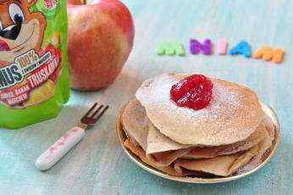

Potrzebne składniki
- 2 opakowania Kubusiowego musu/ bądź 200g jogurtu naturalnego
- 2 jajka
- 2 łyżki oleju
- 3 łyżki cukru
- 1 i 1/3 mąki pszennej
- 2 łyżeczki proszku do pieczenia
- Szczypta soli

Sposób przygotowania
Placki to idealna propozycja na drugie śniadanie szczególnie z kubusiowym musem.
- W misce wymieszaj wszystkie składniki na jednolitą masę: mus, jajka, olej, cukier, szczyptę soli i mąkę przesianą z proszkiem do pieczenia.
- Uformuj na patelni cienkie placki i smaż aż się zarumienią.
- Posyp cukrem pudrem i podawaj z konfiturą lub ulubionymi owocami.

